Projet povray

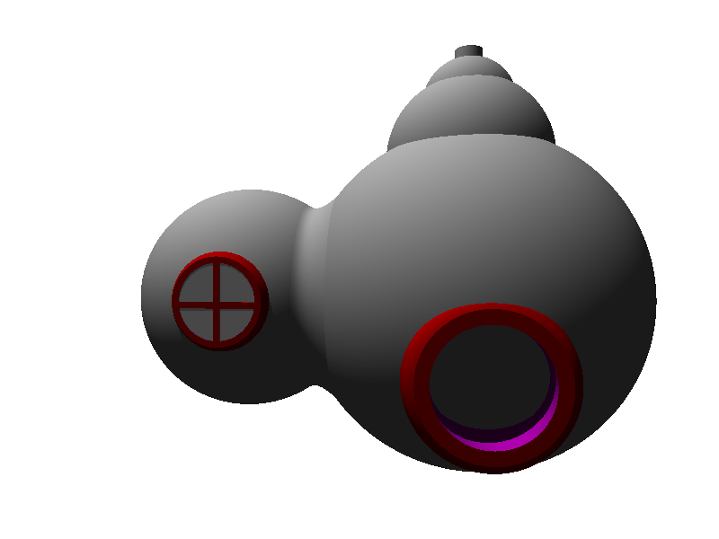
Nous avons tout d'abord déterminé l'espace qu'occuperait la maison ainsi que sa forme générale :2 boules qui seront un salon avec entrée et une chambre avec une fenêtre tous deux reliées par un lathe. La forme générale du salon repose sur une sphère creusée par une autre sphère de même coordonnées avec un rayon légèrement inférieur, nous obtenons ainsi une salle mais pour l'instant ce n'est qu'une coquille vide, il reste encore à créer des ouvertures.
La sphère est creusée avec un cylindre, le contour de porte est fait à l'aide d'un cylindre creusé par un autre cylindre laissant ainsi un passage pour les barbapapas, afin de rendre plus esthétique le tout nous avons créé un lathe permettant une transition plus naturelle entre le cylindre servant de contour de porte et les murs du salon. Le toit est formé de deux sphères creusent empilées l'une sur l'autre et d'un cylindre également creux au sommet.
Pour la chambre nous suivons le même principe que le salon, nous appliquons une différence entre deux sphères. Nous avons créé une ouverture pour une fenêtre, cette dernière. Tout comme la porte nous avons fait un contour à l'aide d'un cylindre creuser par un autre cylindre de rayon inférieur. Ensuite la vitre est composée d'un cylindre fin face à la verticale combiné à une croix formée de deux primitives box qui se croisent à la perpendiculaire. Le tout est est entouré d'un lathe joignant la fenêtre à la chambre. L'ouverture entre le salon et la chambre est faite en en faisant la différence l'un par l'autre et inversement entre ces deux derniers.
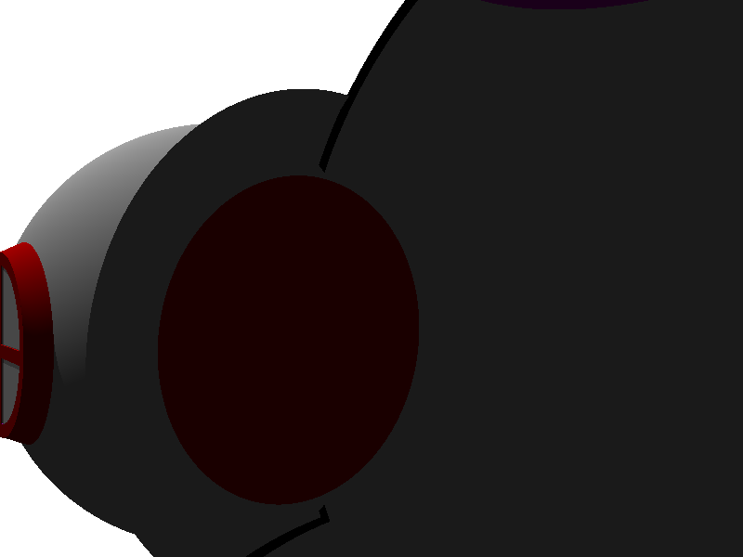
Enfin un lathe est créé pour lisser la transition entre les deux pièces.

A/ Meubles
- chaise
La chaise est composée de box pour les pieds et de ellipsoïde pour simuler l'apparence des coussins
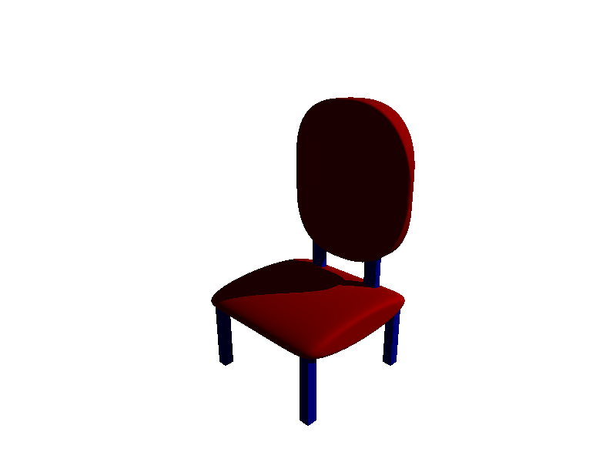
La table est constituée de primitives box formant une surface plate, reposant sur quatre pieds.
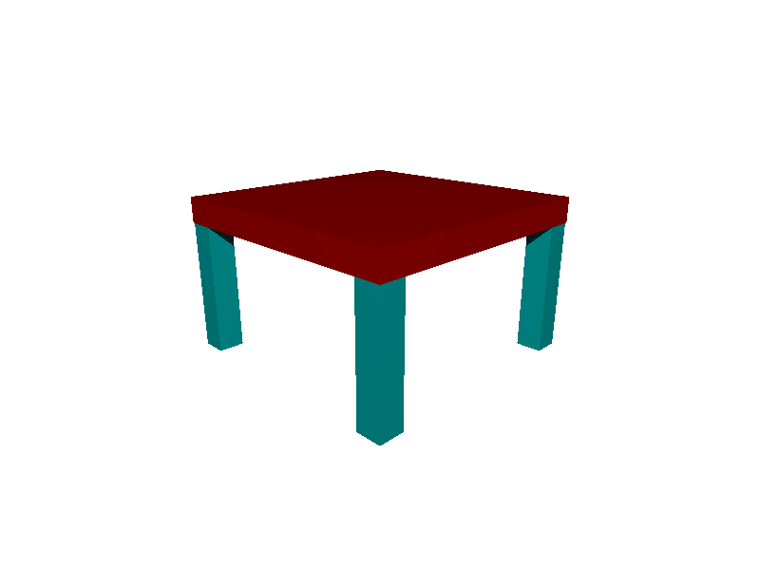

Maison3
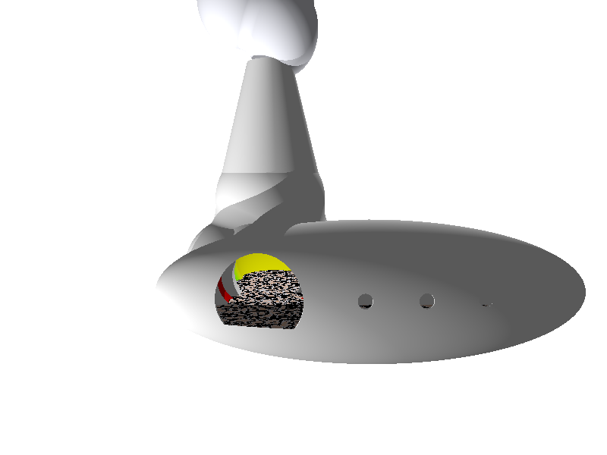
L'idée initiale était de formée un grande cheminée bien visible. Pour cela nous avons formé sa base à l'aide d'un blob composé de quatre sphères et, comme nous l'espérions, le rendu rappelait l'architecture du village Barbapapa donc nous avons décidé de partir de cette forme. Pour creusé la figure créée nous avons copié le blob et baissé de 0,5 le rayon de chacune des sphères.
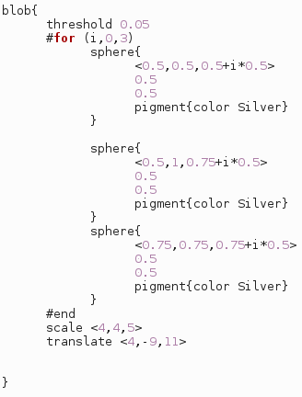
La cheminée est élaborée à l'aide de deux lathes : l'un pour la partie interne de la cheminée, l'autre pour la partie externe les deux se rejoignant au sommet. Reste encore à donner plus de crédits à cette cheminée, c'est pourquoi nous avons imaginé une manière efficace de simuler de la fumée. Le blob est la forme qui se rapproche le plus d'un nuage de fumée mais cela nécessite une quantité importante de sphères, ce qui serait trop long à faire individuellement pour chaque sphère, en nous penchant plus sur la question nous remarquons vite que le nuage de fumée est une forme répétitive et donc intuitivement il fallait chercher une solution du côté des boucles. Nous avons donc établi dans un blob une boucle for dans laquelle sont créés trois blobs, à chaque boucle la hauteur du trio de sphères est augmentée.
Mais la maison nous paraissait trop petite :

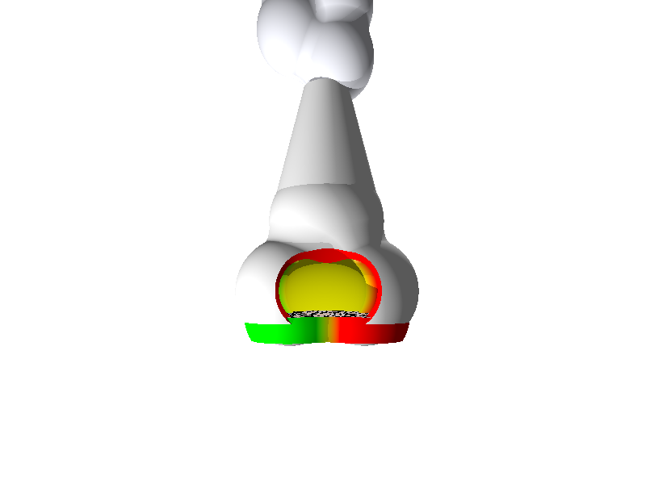
C'est pourquoi nous avons décidé de l'agrandir par l'extension d'une pièce créée à base d'une sphère déformée à l'aide de la fonction scale pour qu'elle soit allongée et s'étale sur la longueur. Après avoir creusé cette nouvelle pièce il fallait l'associer à la cheminée, les deux pièce sont donc unis à l'aide d'un petit couloir en forme de cylindre, entouré par un lathe qui rendra cette transition plus propre. Une fois fusionné avec la cheminée il ne restait plus qu'à créer une ouverture pour pénétrer à l'intérieur et quelque petite fenêtre pour casser le côté lisse et monotone de la figure.
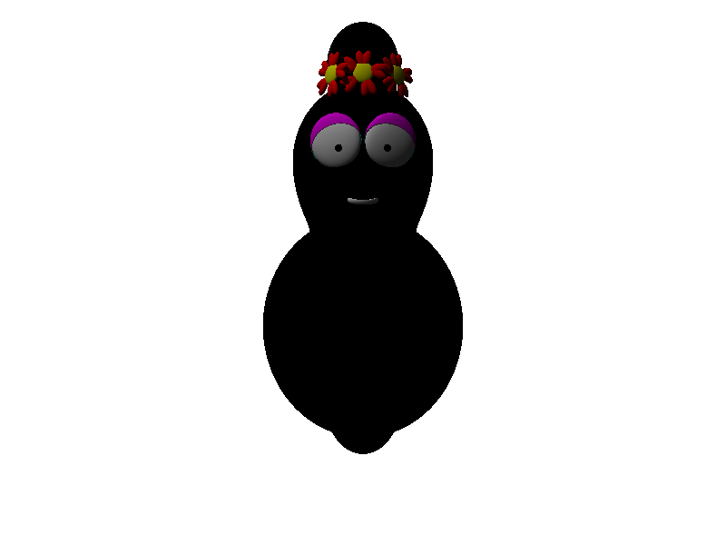
La barbamama doit sa forme principalement aux blobs, on remarque vite que la barbamama peut-être schématisé en quatre blobs : le plus gros pour le corps ensuite la tête et enfin des petits pour le bas du corps et le haut de la tête. Une fois la figure prête il ne restait plus qu'à ajouter les fleurs qui sont caractéristique du personnage. Pour la fleur, nous sommes parti d'une sphère aplatie à l'aide d'un scale, nous avons ajouté autour des pétales formées de deux blobs côte à côte, le tout dans une macro ayant pour paramètre le placement et la rotation de la fleur. Le Yeux tout comme la fleur sont des sphères aplaties, les paupières sont le résultat d'une différence de même sphères mais l'une légèrement décalée et la pupille est une simple sphère. Il ne nous restait plus qu'à superposer l'ensemble . Enfin la bouche est le résultat de la différence d'une sphère avec un cylindre pour la partie supérieur et un autre cylindre lui-même issu d'une différence avec un autre cylindre afin de former une courbure pour supprimer une partie de la sphère inférieur.

